pid控制与调参

pid控制
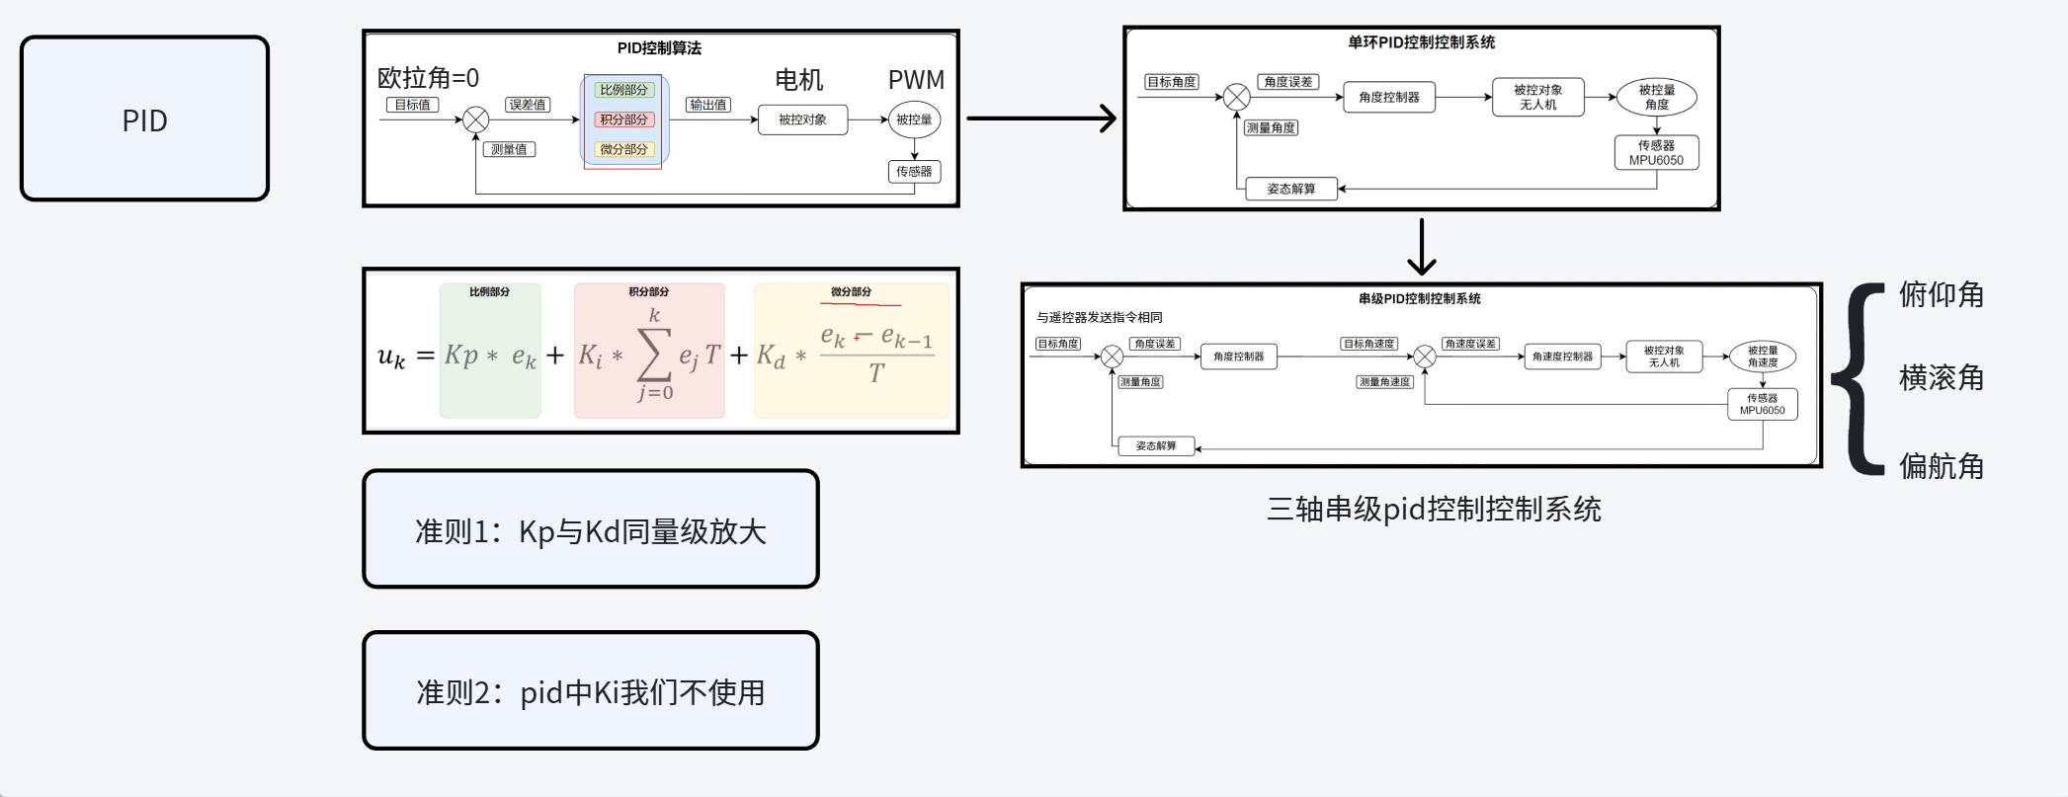
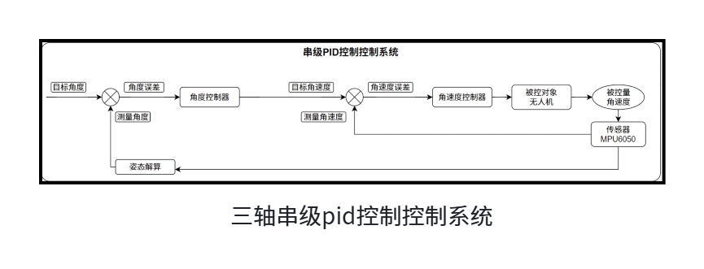

pid调参
1最佳一次调试：外环p值11，内环p值调到5
策略：没动i值，先调大p值，再调d值==在机架上稳定，实际飞行仍然有问题
2下一步方向
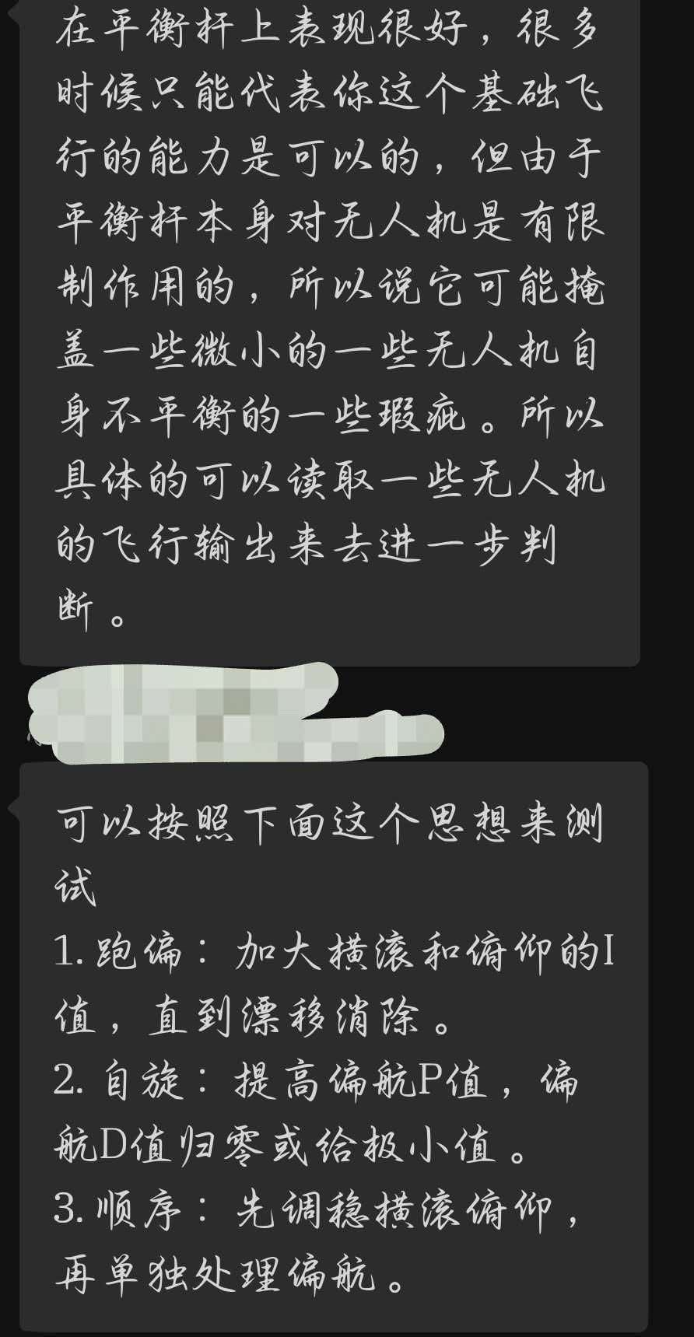

雷理杰 杨施杰
2026/8/28

